สถานีตำรวจภูธรช้างกลาง
รายงานการปฏิบัติราชการ ประจำเดือน ตุลาคม 2566

งานอำนวยการ
กำลังพล ต.ค.66

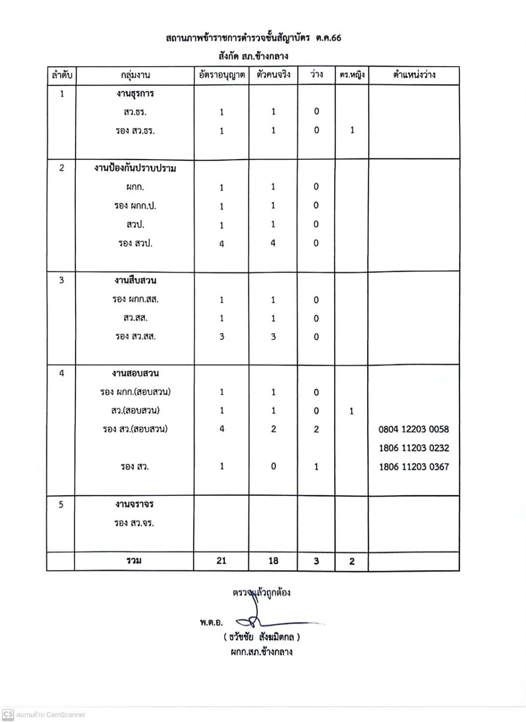
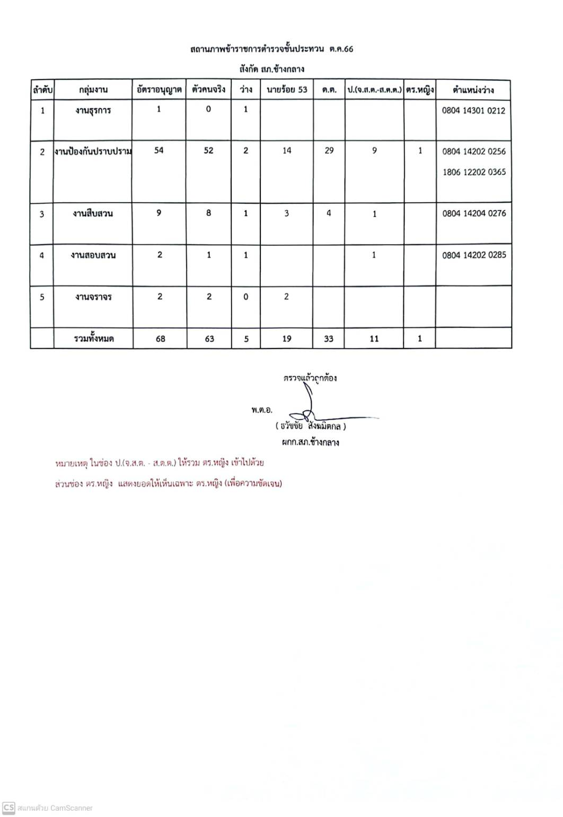

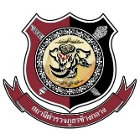



สถานีตำรวจภูธรช้างกลาง
รายงานการปฏิบัติราชการ ประจำเดือน ตุลาคม 2566

งานอำนวยการ
วันที่ 17 ต.ค. 2566 กิจกรรมวันตำรวจแห่งชาติ

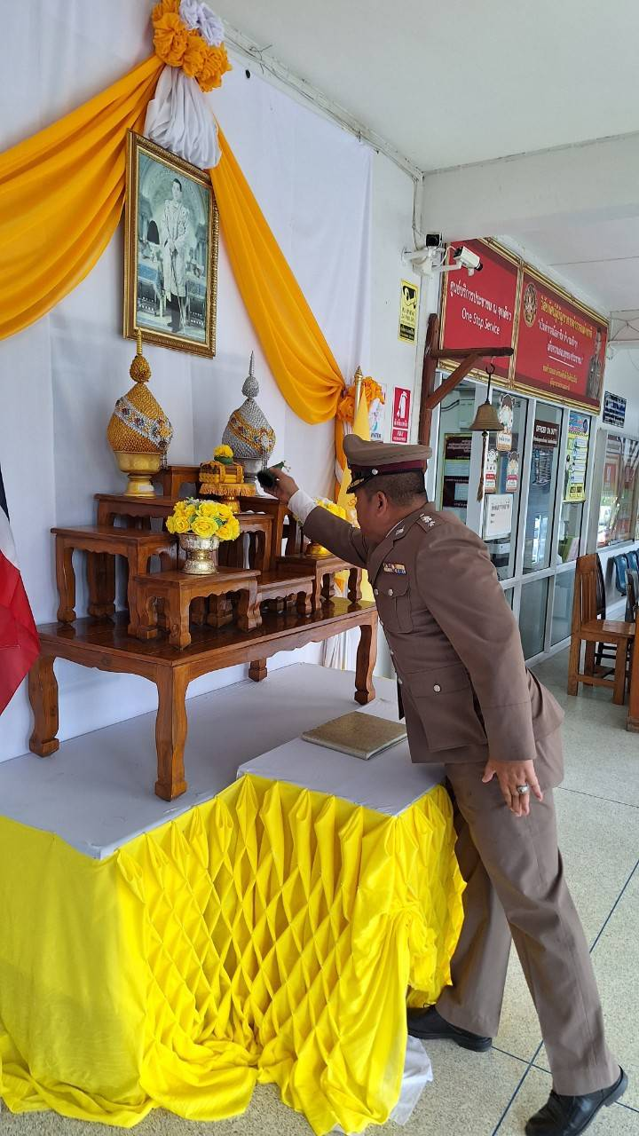

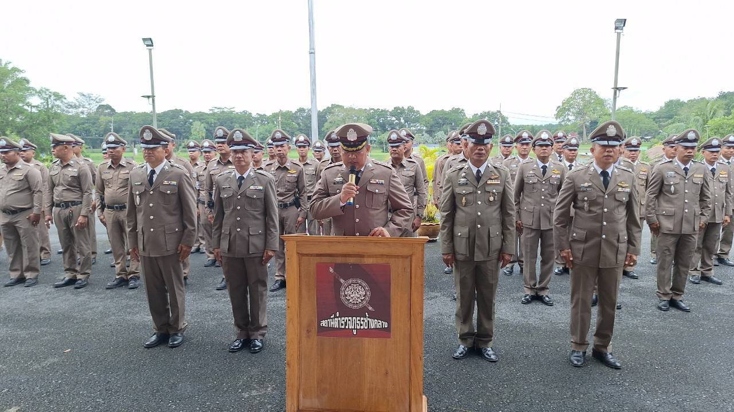

เมื่อวันที่ 17 ตุลาคม 2566 ข้าราชการตำรวจสภ.ช้างกลาง ได้จัดกิจกรรมวันตำรวจแห่งชาติ โดยได้มีการเรียกแถวนำกล่าวคำสัตย์ปฏิญาณตน อ่านสารผู้บัญชาการตำรวจแห่งชาติ และมอบประกาศนียบัตรตำรวจดีเด่นแต่ละสายงาน

สถานีตำรวจภูธรช้างกลาง
รายงานการปฏิบัติราชการ ประจำเดือน ตุลาคม 2566

งานอำนวยการ
ประชุมข้าราชการตำรวจประจำเดือน ตุลาคม 2566

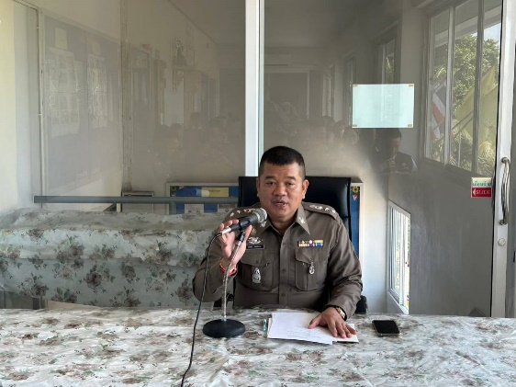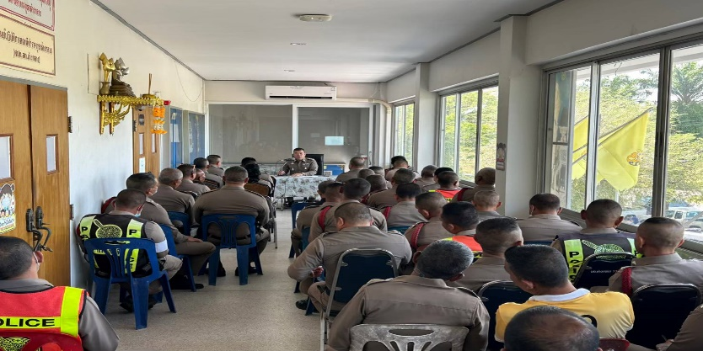

เมื่อวันที่ 15 ตุลาคม 2566 พ.ต.อ.ธวัชชัย สังฆมิตกล ผกก.สภ.ช้างกลาง ได้มีการประชุมข้าราชการตำรวจประจำเดือน ตุลาคม 2566 เพื่อประชุมติดตามผลการดำเนินงาน และเร่งรัดผลการดำเนินงาน และชี้แจ้งข้อสั่งการ จากหน่วยเหนือ

สถานีตำรวจภูธรช้างกลาง
รายงานการปฏิบัติราชการ ประจำเดือน ตุลาคม 2566

งานอำนวยการ
การฝึกประจำสัปดาห์

ภาพการจัดการฝึกประจำสัปดาห์ เพื่อเสริมสร้างความประพฤติและระเบียบวินัยข้าราชการตำรวจ
ประจำเดือน ตุลาคม 2566
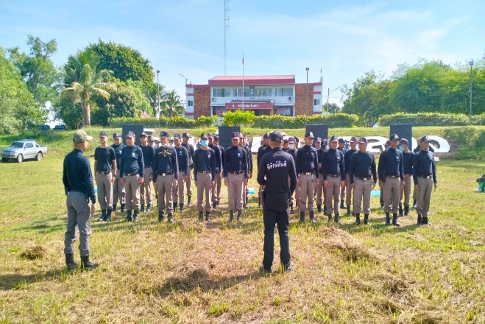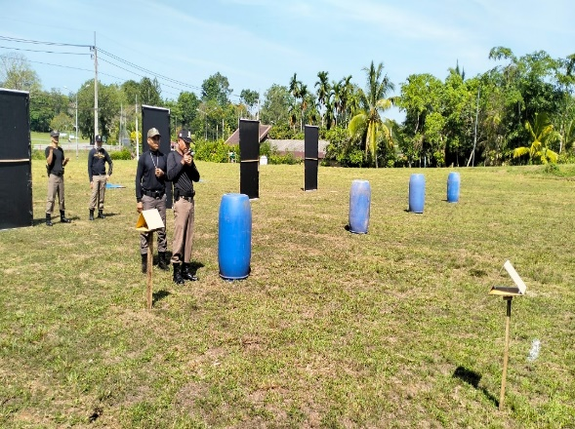
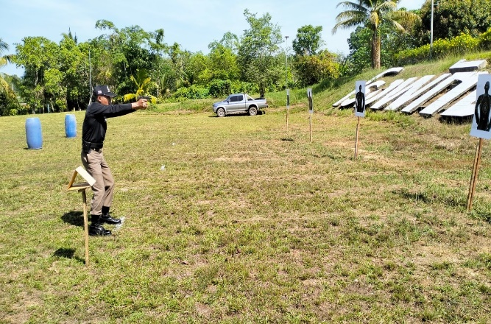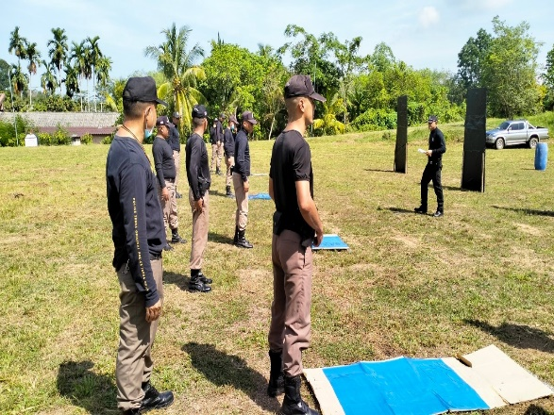

พ.ต.อ.ธวัชชัย สังฆมิตกล ผกก.สภ.ช้างกลาง มอบหมายให้ พ.ต.ท.วิชาญ รักพริก สวป.สภ.ช้างกลาง ร.ต.อ.วินัย นวลดุก รอง สวป.สภ.ช้างกลาง ร.ต.อ.สุพจน์ คิดประเสริฐ รอง สวป.สภ.ช้างกลาง ร.ต.อ.พิชัย พรายอินทร์ รอง สว.สส.สภ.ช้างกลาง ด.ต.สากล สวัสดิวงศ์ ผบ.หมู่(ผช.พงส.)สภ.ช้างกลาง ครูฝึกประจำสถานี ได้นำข้าราชการตำรวจ สภ.ช้างกลาง ลงแถวฝึกประจำสัปดาห์การยิงปืนพกทางยุทธวิธี ประจำเดือน ตุลาคม 2566

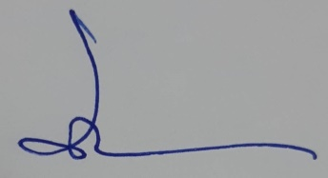
ตรวจแล้วถูกต้อง
พ.ต.อ.
(ธวัชชัย สังฆมิตกล)
ผกก.สภ.ช้างกลาง

